Linge de maison
Nappe (f.)  A | Serviette de table (f.)  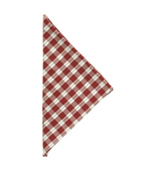B | Drap (m.)  C 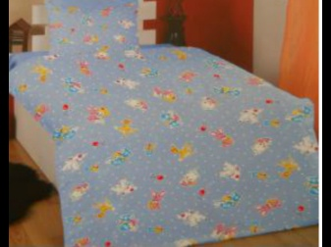
Couverture (f.)D | Taie d’oreiller (f.)  E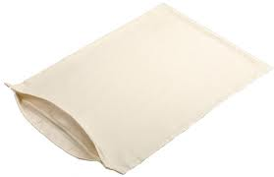 | Couette (f.) – édredon (m.)  F 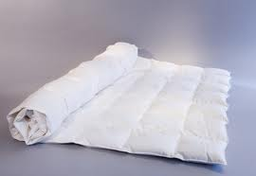
Serviette de bain (f.)  G | Gant de toilette (m.)  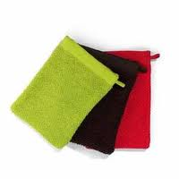H | Mouchoir (m.)  I
Voilage (m.)  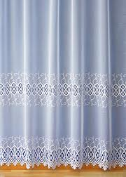 J | Rideaux (m.)  K 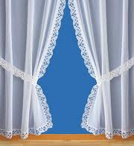 | Doubles-rideaux (m.)  L 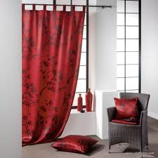
Chiffon de ménage (m.)  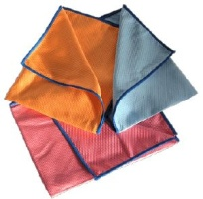M | Torchon (m.)  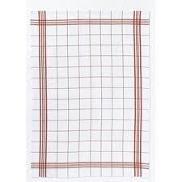  N | Lavette (f.)  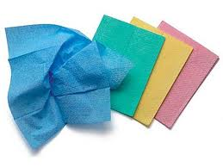  O

Exercices
- Complétez avec le mot adéquat du dictionnaire visuel ci-dessus :
- Quand il fait froid, on se couvre d’un/d’une…
- Quand on a des invités, ma mère couvre la table de la jolie… brodée.
- Je ne trouve pas ma … de bain !
- Comme ils sont fins, ces… en soie ! Ils rendent le sommeil plus doux !
- A la tombée de la nuit, je tire les… pour éviter que des curieux regardent dans ma chambre.
- Cette … est trop grande pour mon oreiller !

- Noms à plusieurs sens. Devinettes. Qu’est-ce que je suis ? Cliquez sur/Indiquez la lettre correspondant au mot :

- Je suis en papier ou en plastique et j’ai le rôle de protéger les cahiers et les livres. Je suis…
- Je suis un tissu en étoffe ou en laine et je tiens chaud. Je suis…
- Je suis une grande toile qu’on lève /abaisse devant la scène d’un théâtre. Je suis…
- Je couvre la table pendant le repas. Parfois je suis très belle et fine. Je suis…
- Je suis un tissu pour s’essuyer la peau. Je suis…
- Je suis une masse de brume ou de brouillard, aux contours plus ou moins précis. Je suis…
- Je sers à essuyer la vaisselle. Je suis…
- Je transporte des documents, des dossiers, des livres. Je suis…
- Je suis une vaste étendue plane, généralement de faible épaisseur sur le sol ou sous la terre. Je suis…
- Nous sommes des jumeaux ; en étoffe, mobiles, nous protégeons le voilage et la fenêtre. Nous sommes…

- Expressions imagées avec des mots désignant du linge de maison:
- Agiter le chiffon rouge = aborder un sujet polémique
- Etre dans de beaux draps = être dans une très mauvaise situation
- Grand comme un mouchoir de poche = très petit
- Tomber en rideau (familier)= tomber en panne
- Tirer les rideaux = Ne plus parler de quelque chose de fâcheux, de désagréable
- Tirer, amener la couverture à soi = prendre sans vergogne la meilleure part
- Le torchon brûle = il y a un profond désaccord ; l’atmosphère est à la dispute
- Ne pas mélanger les torchons et les serviettes = ne pas mélanger deux classes sociales différentes ; par extension : ne pas mélanger les choses
- Une lavette (populaire) = personne molle, sans énergie
La technique de l’édredon = technique par laquelle on évite d’entrer dans u

